

GT.2 Essais pilotes et évaluation intégrale​
A.2.3: Surveillance continue de haute précision
Livrable 2.3. Rapport d'évaluation des paramètres techniques des expériences pilotes

Bénéficiaire: INVENIO
 | Préserver le capital naturel et renforcer l’adaptation au changement climatique du SUDOE

INDEX

A. Objectif 3
B. Rappel du protocole de l’expérimentation pilote 3
B.1. Site expérimental 3
B.1.1. Parcelle expérimentale 3
B.1.2. Matériel végétal 5
B.1.3. Conduite de la culture 6
B.1.4. Modalités 6
B.2. Conditions météorologiques 8
B.3. Analyses statistiques 8
C. Résultats du suivi et évaluation de l'efficacité des solutions mises en œuvre dans les expérimentations pilotes. 9
C.1. Pluviométrie et irrigation 9
C.2. Températures durant la période de vol 12
D. Discussion 15

Objectif
Cette activité, A.2.3 Monitoring continu de haute précision, fait partie du deuxième groupe de travail du projet (Essais pilotes et évaluation intégrale).
L'objectif de cette activité est d'assurer le suivi des expérimentations pilotes mises en œuvre dans le cadre du projet et d'évaluer l'efficacité des différentes solutions testées face au risque de gel printanier.
Les données collectées sur les différents sites d'étude seront partagées entre les partenaires afin de favoriser une compréhension commune des résultats et de faciliter le transfert des solutions vers d'autres cultures, territoires et contextes climatiques de l'espace SUDOE.
Le présent livrable rassemble les données et observations issues des expérimentations réalisées au cours du projet et constitue une base pour leur analyse et leur valorisation future.

Rappel du protocole de l’expérimentation pilote

Site expérimental

Parcelle expérimentale
La parcelle expérimentale de verger de châtaignier se situe sur le site d’Invenio à Douville en Dordogne (figure 1).
Adresse : Invenio
211, chemin de 3 chênes, 24140 Douville, FRANCE
Nom de parcelle : PER 2014
Surface totale : 18 300 m²
Position GPS : 45°01’05N ; 0°37’31E

Elle présente une pente dans le sens des rangs de châtaignier avec une inclinaison faible en haut de parcelle et plus forte à partir du milieu de la parcelle (figure 2). La pente se divise selon le schéma de plantation comme suit (figure 3) :
- Haut de parcelle (arbres 1 à 9) de 214 à 211 m, pente estimée à 4.2°
- Bas de parcelle (arbres 10 à 21) de 211 m à 200 m, pente estimée à 11.3°

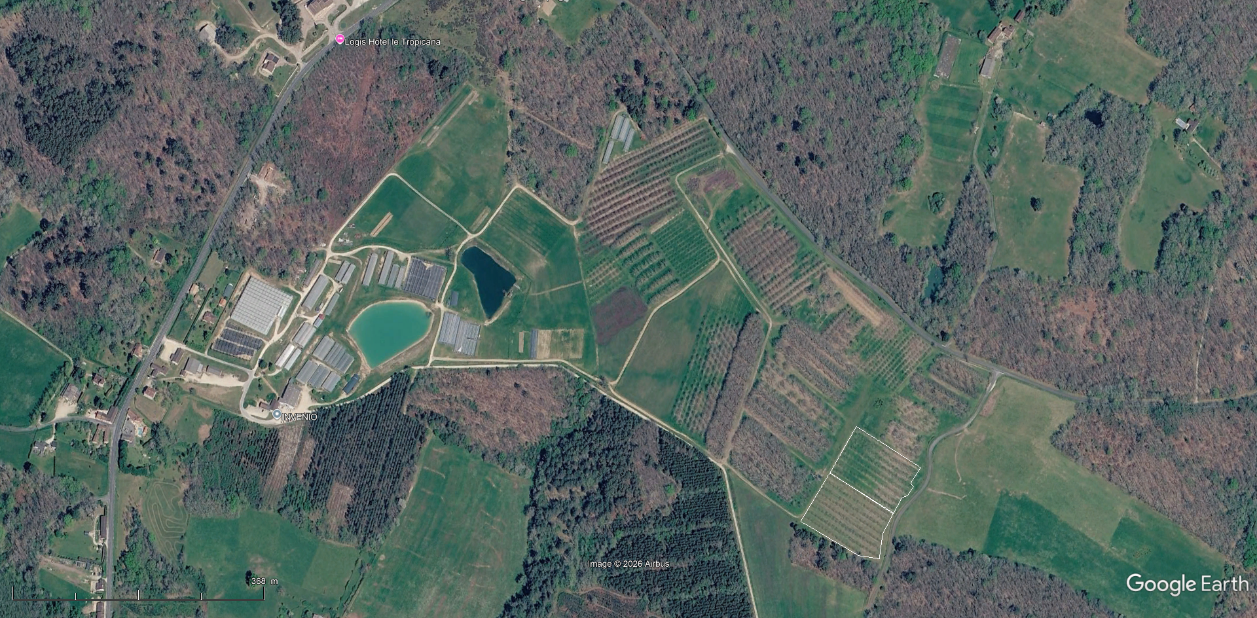
- Site expérimental d’Invenio, Douville, Dordogne. Cadre pointillé rouge : parcelle PER2014
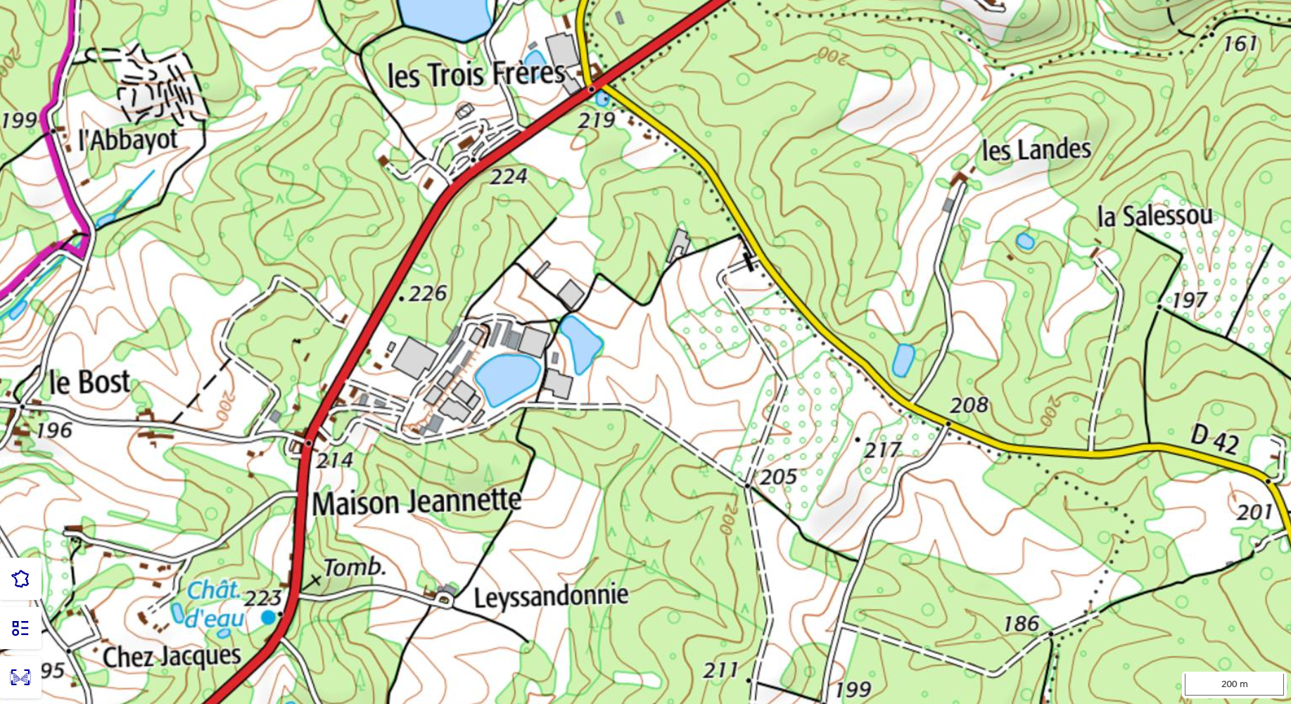
- Carte topographique du site, cadre pointillé rouge = parcelle PER2014. Extrait de carte TOPO 25 (SCAN 25®), Institut national de l’information. https://cartes.gouv.fr/explorer-les-cartes/

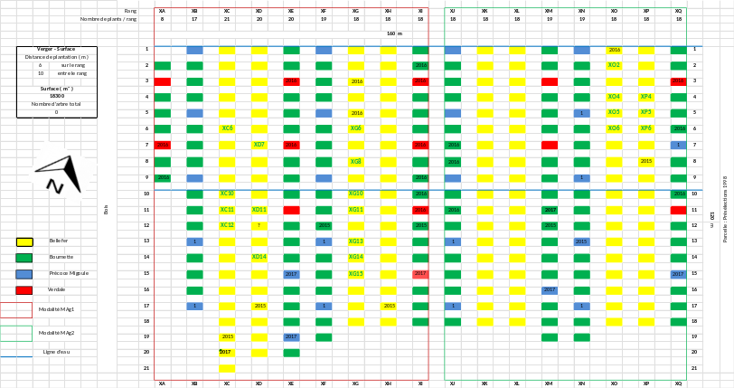
- Plans de répartition des variétés de la parcelle mise à l’essai

Matériel végétal
La répartition des variétés dans le verger sélectionné est représentée dans la figure 3.
Variétés : Alternance de Bellefer et Bournette tous les deux rangs (figure 4) ;
Précoce Migoule et Verdale (pollinisateurs dans les rangs)
Porte-greffe : Marsol
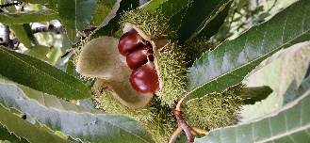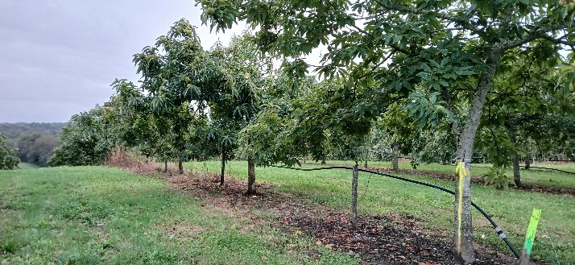
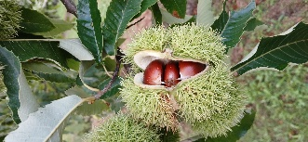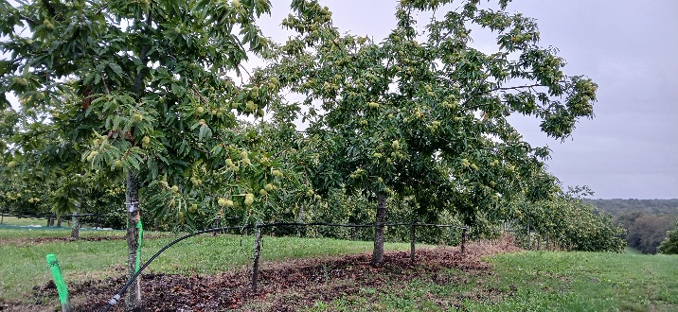
- Variétés à l’essai sur la parcelle PER2014. De haut en bas, Bellefer et Bournette

Conduite de la culture
Date de plantation : 2014
Densité de plantation : 167 arbres/ ha, (10x6) = 305 arbres au total pour la parcelle
Irrigation : micro-aspersion Eliminator (verte), 55 l/h, rayon 3,5 m, 1,4mm/ arroseur, débit/ parcelle = 17,2 m³/h
Surface de chaque modalité : 0,9 ha

Modalités
La répartition des modalités dans le verger sélectionné est représentée dans la figure 5 :
MAg1 (cadre rouge) = Destruction du couvert végétal (fauchage) toutes les 3 semaines de début mars à fin avril (utilisation du gyrobroyeur à marteau maintenu très bas, figure 6) et maintien du sol irrigué proche de la capacité au champ, au minimum 5 jours avant une gelée supposée (l’irrigation est maintenue par deux canalisations d’eau, une pour la partie haute et une pour la partie basse de la parcelle) ;
MAg2 (cadre vert) = Enherbement normal ou total afin d'assécher le plus possible la parcelle (figure 7). Pas de fauchage avant la fin de la période de gel printanier. Les lignes d’irrigation sont maintenues fermées durant toute la période printanière.
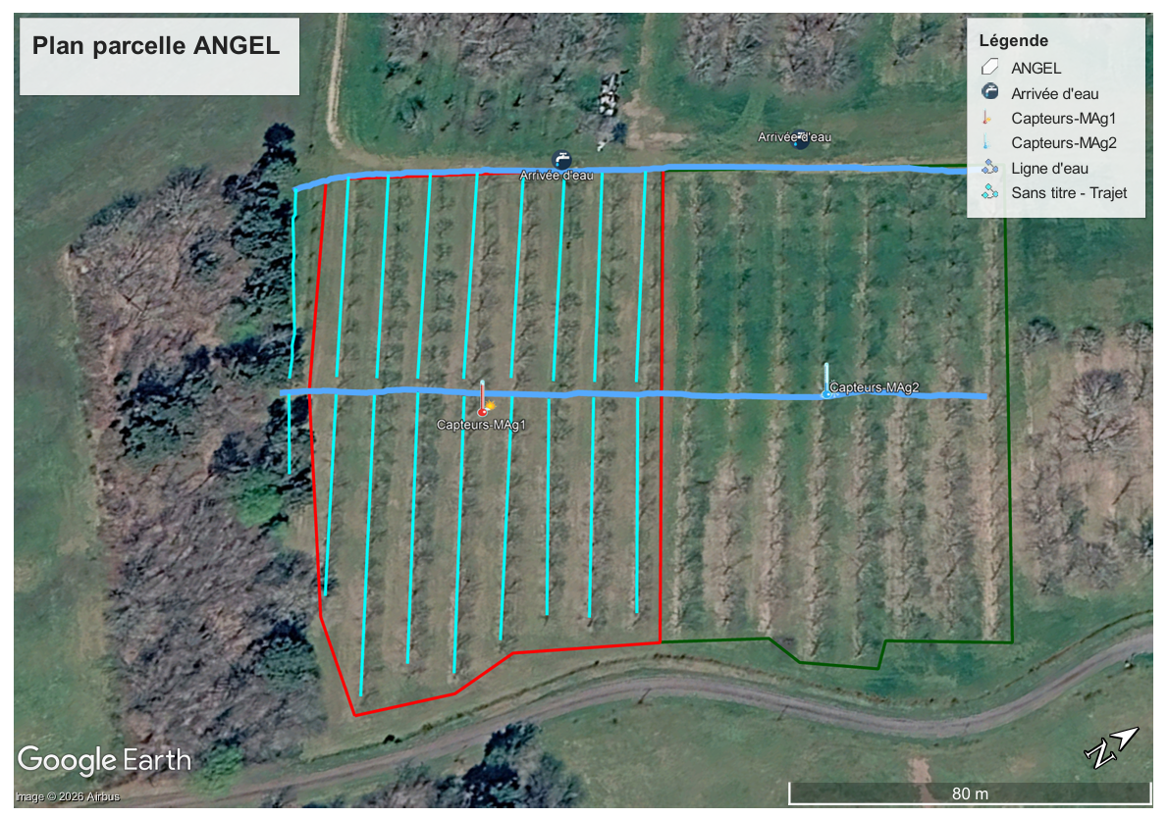
- Parcelle de châtaigniers de 2014. Bleu : irrigation ; Cadre rouge : modalité MAg1 ; Cadre vert : modalité MAg2
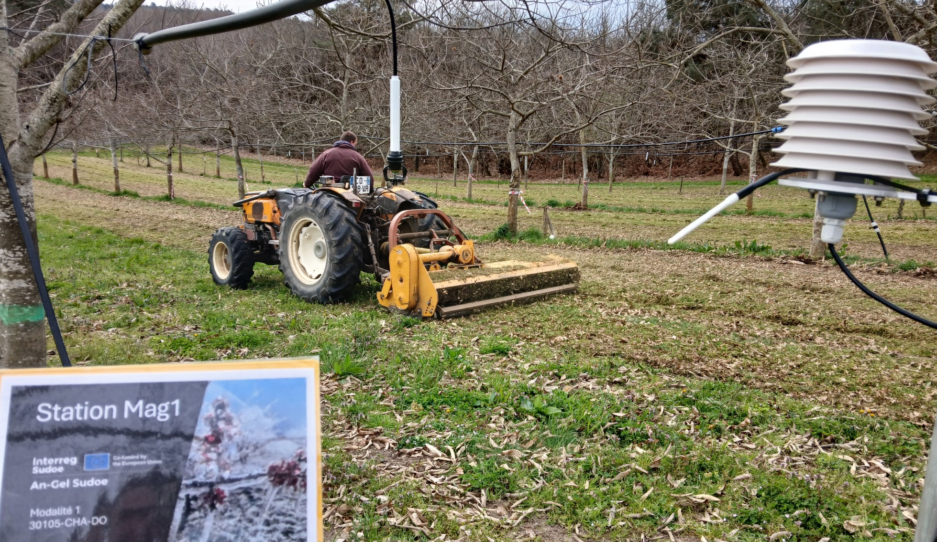
- Fauchage printanier de la modalité MAg1
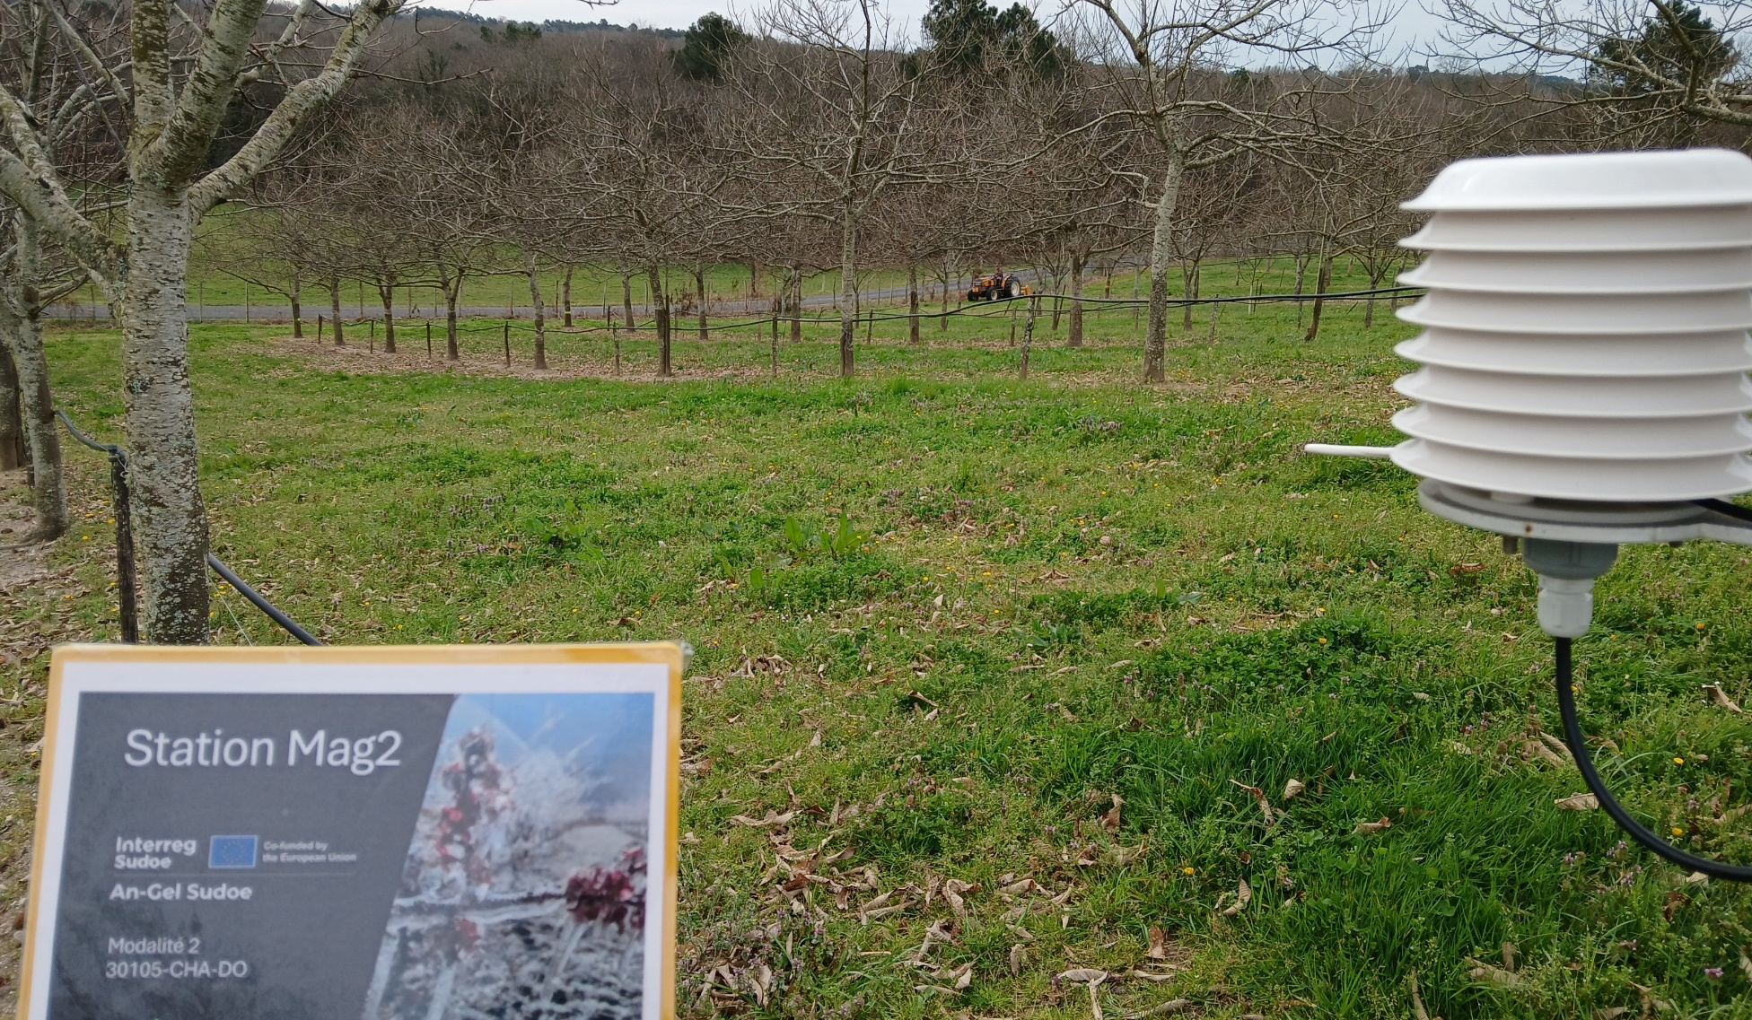
- Enherbement printanier de la modalité MAg2

Conditions météorologiques
Le suivi de la pluviométrie est enregistré pour le site par une station Sencrop (https://www.sencrop.com/fr) (figure 8A). Au centre de chaque modalité, le suivi est assuré par une sonde de températures de l’air sous abris à 1,5m, une sonde de température de l’air libre à 1,5m, une sonde de température au sol ainsi qu’une sonde capacitive pour l’humidité du sol à 5, 15, 25, 35, 45, 55, 65, 75 et 85cm (figure 8B). La quantité d’eau d’irrigation est enregistré pour la modalité MAg1.

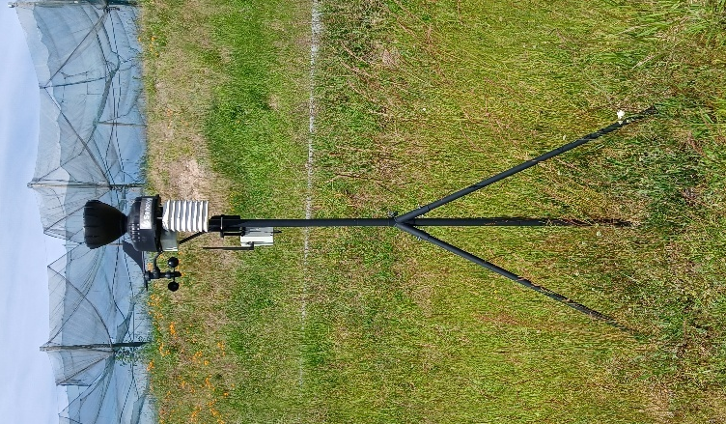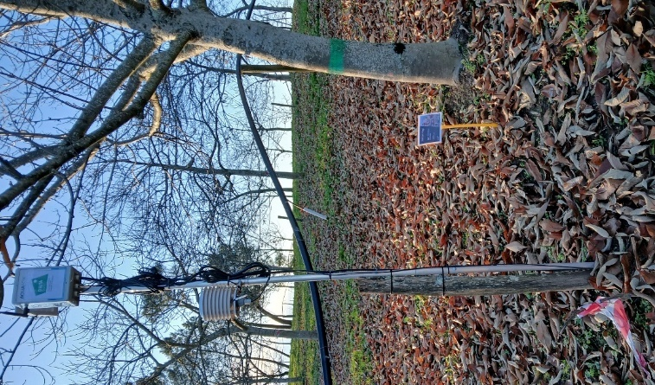
B
A
- Stations météorologiques du site (A) et des modalité (B).

Analyses statistiques
Analyse graphique de la pluviométrie et de l’irrigation des mois de mars de 2025 et 2026.
Statistiques descriptives et test statistique inférentiel (t de Student apparié) des températures avant et après le lever du soleil entre les deux modalités (R Studio).

Résultats du suivi et évaluation de l'efficacité des solutions mises en œuvre dans les expérimentations pilotes.

Pluviométrie et irrigation

2025
Le 20 mars 2025, une semaine avant la période visée pour le vol, la pluviométrie était faible : moins de 24 mm sur les 20 derniers jours. Un ajout équivalent à 30 mm de pluie a été réalisé le 20 mars ainsi que le 25 mars 2025 afin de s’assurer d’avoir un sol humide pour le 28 mars 2025 (figure 9).
L’impact de la pluie du 9 mars est visible le 10 mars sur l’humidité du sol de la modalité MAg1 et uniquement le 14 mars sur la modalité MAg2. L’impact de l’irrigation des 20 et 25 mars sur la modalité MAg1 est visible sur l’humidité du sol respectivement les 21 et 26 mars 2025 (figures 10 et 11).
L’humidité relevé par les sondes est systématiquement plus élevée sur la parcelle de la modalité MAg2.

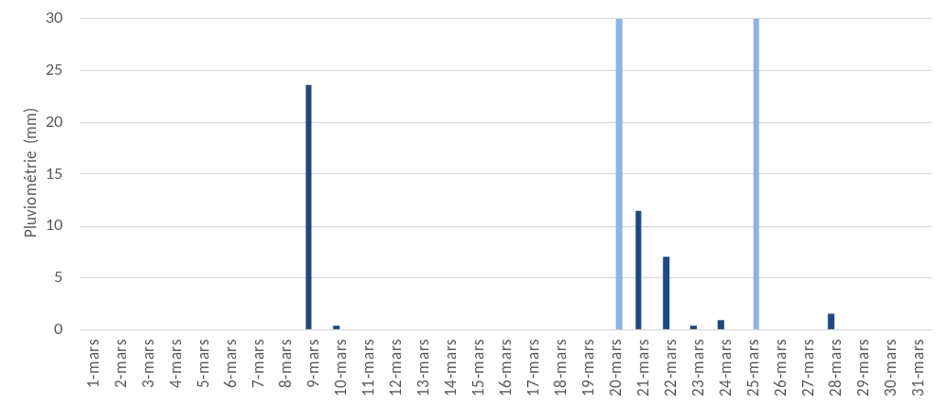
- Pluviométrie (bleu foncé) et complément d’irrigation (bleu clair) en mars 2025.

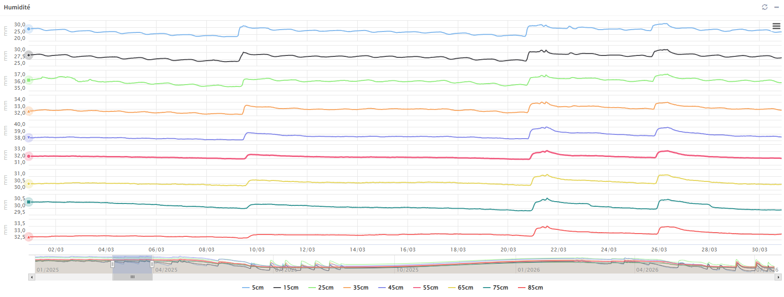
- Humidité du sol enregistré pour la modalité MAg1 en mars 2025.
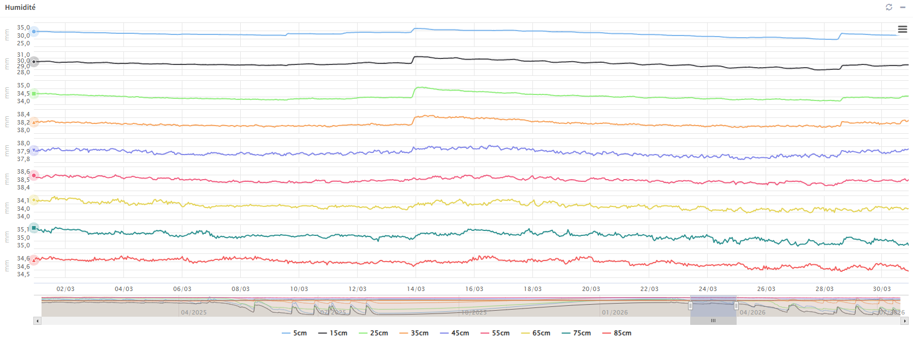
- Humidité du sol enregistré pour la modalité MAg2 en mars 2025.

2026
Le 19 mars 2026, une semaine avant la période visée pour le vol, la pluviométrie était faible : moins de 21 mm sur les 20 derniers jours. Un ajout équivalent à 30 mm de pluie a été réalisé le 19 mars et équivalent à 15 mm le 26 mars 2026 afin de s’assurer d’avoir un sol humide pour le 27 mars 2026 (figure 12).
L’impact des pluies des 13 et 14 mars est visible le 14 mars sur l’humidité du sol des deux modalités. L’impact de l’irrigation du 19 mars n’est visible sur l’humidité du sol de la modalité MAg1 qu’à partir du 24 mars 2025 (figures 13 et 14).
L’humidité relevé par les sondes est systématiquement plus élevée sur la parcelle de la modalité MAg2.
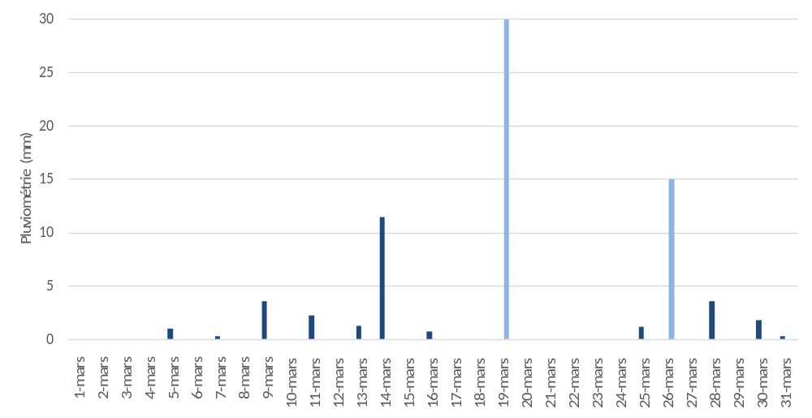
- Pluviométrie (bleu foncé) et complément d’irrigation (bleu clair) en mars 2026.
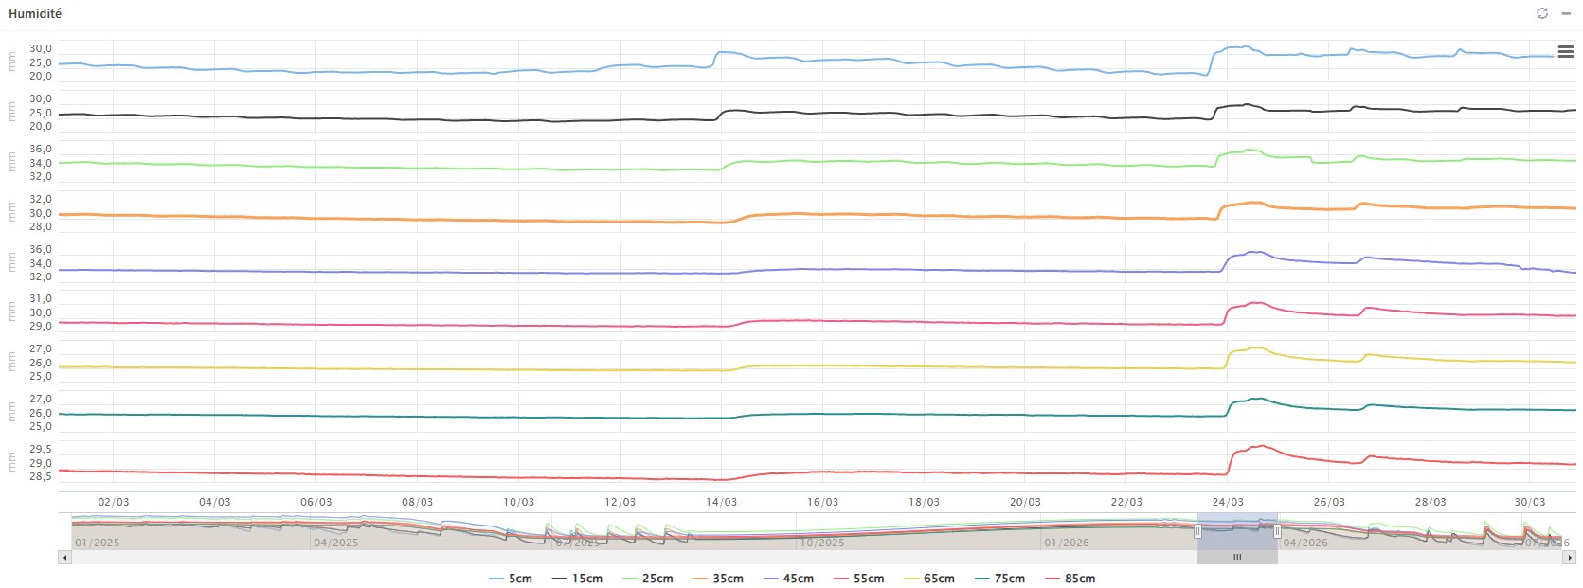
- Humidité du sol enregistré pour la modalité MAg1 en mars 2026
- Humidité du sol enregistré pour la modalité MAg2 en mars 2026

Températures durant la période de vol

2025
Avant le lever du soleil, la température de l’air sous abri (t (10)=-0,28 ; p=0,786) et libre
(t(10) = -0,69 ; p=0,505) n’étaient pas significativement différentes entre les modalités. Cependant, la température du sol à 1cm (t (10)=44,17 ; p<0,001) et à -5 cm(t (10)=20,28 ; p<0,001) a été significativement plus élevée pour la modalité MAg1 que pour la modalité MAg2 (figure 15 et tableau 1).
Après le lever du soleil, la température de l’air sous abri (t (7)=2,16 ; p=0,068) et libre (t(7) = -0,87 ; p=0,415) n’étaient pas significativement différentes entre les modalités. Cependant, la température du sol à 1cm (t (7)=18,70 ; p<0,001) et à -5 cm(t (7)=20,38 ; p<0,001) a été significativement plus élevée pour la modalité MAg1 que pour la modalité MAg2 (figure 15 et tableau 2).

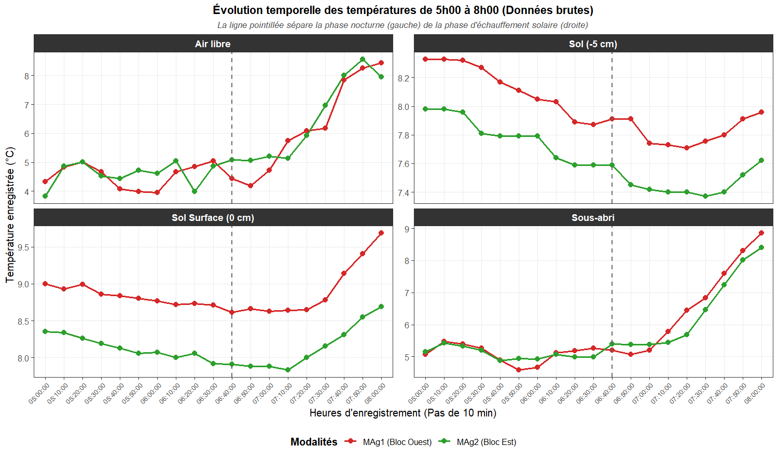
*
*
- Evolution temporelle des températures de 5h00 à 8h00 le 27 mars 2025. La ligne pointillée sépare la phase nocturne (gauche) de la phase diurne (droite). Un astérisque en titre de graphique indique une différence significative (t de Student, α=0;05).

- Températures avant le lever du soleil (entre 5h et 6h40) pour chaque modalité en 2025. Un astérisque indique une différence significative (t de Student, α=0,05).
Emplacement du capteur |  | Modalité MAg1 | Modalité MAg2 | Différentiel
150 cm sous-abri | m ± ET | 5,10 ± 0,28 °C | 5,12 ± 0,19 °C | −0,02 °C
 | Min/ Max | 4,58 °C / 5,48 °C | 4,88 °C / 5,42 °C
150 cm air libre | m ± ET | 4,53 ± 0,40 °C | 4,64 ± 0,42 °C | −0,11 °C
 | Min/ Max | 3,95 °C / 5,04 °C | 3,82 °C / 5,08 °C
1 cm au sol | m ± ET | 8,81 ± 0,12 °C | 8,12 ± 0,15 °C | +0,69 °C*
 | Min/ Max | 8,61 °C / 9,00 °C | 7,91 °C / 8,35 °C
-5 cm du sol | m ± ET | 8,12 ± 0,18 °C | 7,77 ± 0,16 °C | +0,35 °C*
 | Min/ Max | 7,87 °C / 8,33 °C | 7,59 °C / 7,98 °C

- Températures après le lever du soleil (entre 6h45 et 8h00) pour chaque modalité en 2025. Un astérisque indique une différence significative (t de Student, α=0,05)
Emplacement du capteur |  | Modalité MAg1 | Modalité MAg2 | Différentiel
150 cm sous-abri | m ± ET | 6,76 ± 1,40 °C | 6,50±1,24 °C | +0,26 °C
 | Min/ Max | 5,08 °C / 8,86 °C | 5,38 °C / 8,40 °C
150 cm air libre | m ± ET | 6,43 ± 1,60 °C | 6,60 ± 1,45 °C | −0,17 °C
 | Min/ Max | 4,19 °C / 8,44 °C | 5,07 °C / 8,57 °C
1 cm au sol | m ± ET | 8,95 ± 0,41 °C | 8,16 ± 0,33 °C | +0,79 °C*
 | Min/ Max | 8,63 °C / 9,69 °C | 7,83 °C / 8,69 °C
-5 cm du sol | m ± ET | 7,81 ± 0,10 °C | 7,45 ± 0,08 °C | +0,36 °C*
 | Min/ Max | 7,71 °C / 7,96 °C | 7,37 °C / 7,62 °C

2026
Avant le lever du soleil, la température de l’air sous abri n’étaient pas significativement différentes entre les modalités. (t (10)=-2,20 ; p=0,052). Cependant la température à l’air libre était significativement plus élevée pour la modalité MAg1 que pour la modalité MAg2 avec un différentiel de +0,33°C (t(10) = -4,30 ; p=0,002). Au niveau du sol, la température était significativement plus froide pour la modalité Mag1 que pour la modalité MAg2 que ce soit à 1 cm du sol avec un différentiel de -2,35°C (t (10)=-108,29 ; p<0,001) et à -5 cm(t (10)=-14,82 ; p<0,001) (figure 16 et tableau 3)
Après le lever du soleil, la température de l’air sous abri (t (7)=3,76 ; p=0,07) et libre (t(7) = 3,75 ; p=0,07) étaient significativement plus élevée pour la modalité MAg1 que pour la modalité MAg2. Cependant, la température du sol à 1cm (t (7)=-10,13 ; p<0,001) et à -5 cm(t (7)=-13,41 ; p<0,001) a été significativement plus froide pour la modalité MAg1 que pour la modalité MAg2 (figure 16 et tableau 4).
*
*
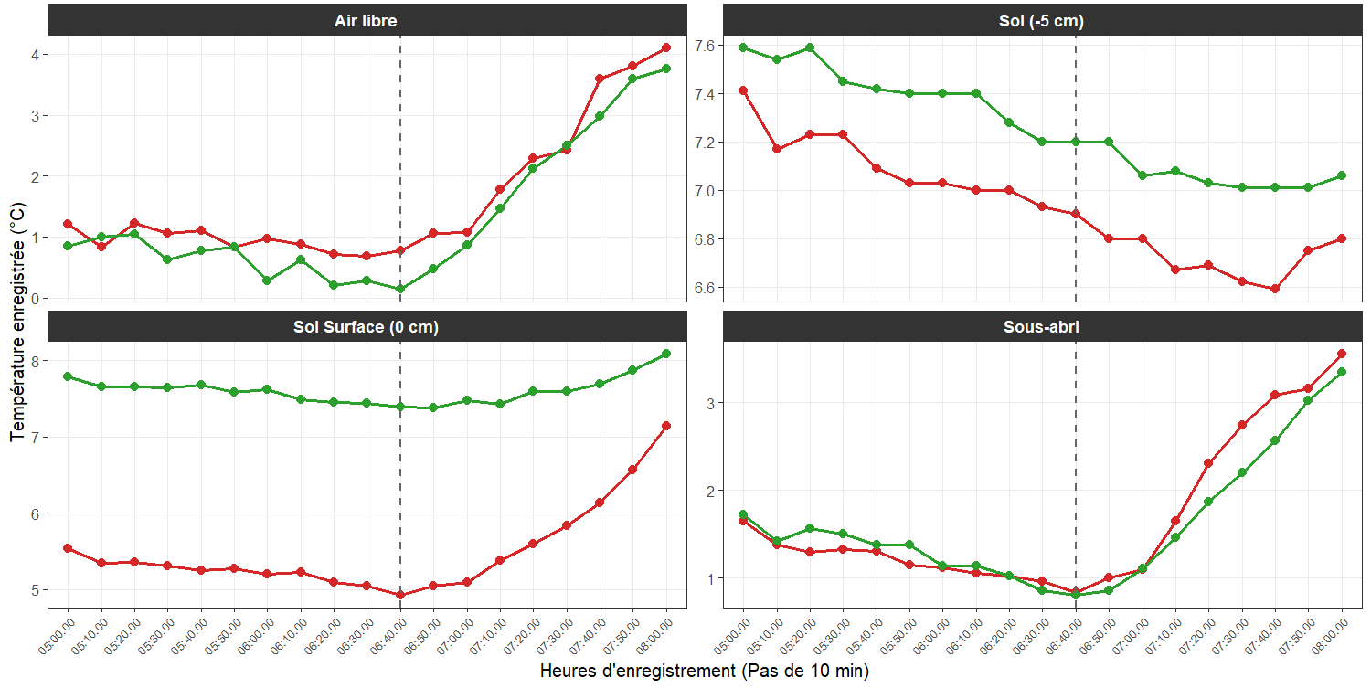
*
- Evolution temporelle des températures de 5h00 à 8h00 le 27 mars 2026. La ligne pointillée sépare la phase nocturne (gauche) de la phase diurne (droite). Un astérisque en titre de graphique indique une différence significative (t de Student, α=0;05).

- Températures avant le lever du soleil (entre 5h et 6h40) pour chaque modalité en 2026. Un astérisque indique une différence significative (t de Student, α=0,05).
Emplacement du capteur |  | Modalité MAg1 | Modalité MAg2 | Différentiel
150 cm sous-abri | m ± ET | 1,19 ± 0,23 °C | 1,27 ± 0,30 °C | −0,08 °C
 | Min/ Max | 0,84 °C / 1,65 °C | 0,80 °C / 1,72 °C
150 cm air libre | m ± ET | 0,94 ± 0,19 °C | 0,61 ± 0,33 °C | +0,33 °C*
 | Min/ Max | 0,68 °C / 1,23 °C | 0,14 °C / 1,04 °C
1 cm au sol | m ± ET | 5,23 ± 0,17 °C | 7,58 ± 0,12 °C | −2,35 °C
 | Min/ Max | 4,92 °C / 5,54 °C | 7,39 °C / 7,79 °C
-5 cm du sol | m ± ET | 7,09 ± 0,15 °C | 7,41 ± 0,14 °C | −0,32 °C
 | Min/ Max | 6,90 °C / 7,41 °C | 7,20 °C / 7,59 °C

- Températures après le lever du soleil (entre 6h45 et 8h00) pour chaque modalité en 2026 Un astérisque indique une différence significative (t de Student, α=0,05).
Emplacement du capteur |  | Modalité MAg1 | Modalité MAg2 | Différentiel
150 cm sous-abri | m ± ET | 2,33±0,98 °C | 2,06±0,90 °C | +0,27 °C*
 | Min/ Max | 1,00 °C / 3,56 °C | 0,86 °C / 3,35 °C
150 cm air libre | m ± ET | 2,52±1,20 °C | 2,22±1,22 °C | +0,30 °C*
 | Min/ Max | 1,06 °C / 4,11 °C | 0,48 °C / 3,76 °C
1 cm au sol | m ± ET | 5,85±0,73 °C | 7,64±0,24 °C | −1,79 °C*
 | Min/ Max | 5,05 °C / 7,14 °C | 7,38 °C / 8,09 °C
-5 cm du sol | m ± ET | 6,72±0,08 °C | 7,06±0,06 °C | −0,34 °C*
 | Min/ Max | 6,59 °C / 6,80 °C | 7,01 °C / 7,20 °C

Discussion
Le suivi climatique réalisé au cours des campagnes 2025 et 2026 met en évidence l'influence des pratiques culturales sur les conditions thermiques et hydriques du verger.
Les apports d'irrigation réalisés en mars 2025 et 2026 ont permis de maintenir une humidité du sol proche de la capacité au champ. Cependant un décalage temporel entre les apports d'eau et leur détection par les sondes est observé, suggérant une infiltration progressive de l'eau dans le profil du sol. De plus contrairement à nos attentes, les sondes indiquent une humidité volumique systématiquement plus élevée dans la modalité sans irrigation (MAg2). Plusieurs hypothèses peuvent expliquer ce résultat. Le maintien d'un couvert végétal dense peut avoir limité l'évaporation directe du sol. Des différences locales de texture ou de structure du sol entre les deux zones instrumentées peuvent également expliquer les écart observés. Ce résultat met en évidence une limite du dispositif expérimental: une seule sonde d’humidité pour uneparcelle d’environ un hectare ne permet pas de refletter fidèlement l’hétérogénéité spatiale de l’humidité du sol.
Concernant les températures, en 2025, aucune différence significative n'a été observée pour la température de l'air, alors que les températures du sol étaient significativement plus élevées dans la modalité MAg1. Ces résultats sont cohérents avec l'hypothèse selon laquelle un sol peu couvert reçoit davantage de rayonnement solaire pendant la journée, emmagasine plus d'énergie puis restitue cette chaleur au cours de la nuit. À l'inverse, les observations de 2026 montrent que les températures de l'air libre étaient légèrement supérieures dans la modalité MAg1 avant le lever du soleil, tandis que les températures du sol étaient significativement plus faibles que dans MAg2. Cette inversion par rapport à 2025 suggère que l'effet des pratiques culturales est fortement dépendant des conditions météorologiques propres à chaque campagne. Les différences d'état hydrique du sol, de température initiale, de rayonnement reçu les jours précédents ou encore de circulation de l'air peuvent modifier les échanges thermiques entre le sol et l'atmosphère.
Dans l'ensemble, les écarts observés à l’aide des sondes sur la température de l'air demeurent relativement faibles (de l'ordre de quelques dixièmes de degré), tandis que les différences de température du sol sont plus marquées. Ces résultats indiquent que les pratiques de gestion du couvert végétal et de l'humidité influencent davantage le bilan thermique du sol que les températures de l'air mesurées à 1,5 m. Ils soulignent également la forte variabilité interannuelle des réponses climatiques, qui nécessite des observations répétées sur plusieurs campagnes afin de distinguer les effets propres des modalités de ceux liés aux conditions météorologiques.
Limites et perspectives
Les données climatiques acquises constituent une base solide pour suivre l'évolution du microclimat du verger et interpréter les effets des modalités expérimentales. Elles mettent néanmoins en évidence certaines limites du dispositif. En particulier, une seule station par modalité apparaît suffisante pour le suivi des températures, mais insuffisante pour caractériser la variabilité spatiale de l'humidité du sol. Elles montrent également que plusieurs années de suivi sont nécessaires pour confirmer les tendances observées et évaluer leur reproductibilité.
Le suivi continu fournit une information temporelle indispensable sur l'évolution du climat de la parcelle. Il est complémentaire de la cartographie thermique, qui permet quant à elle de caractériser la variabilité spatiale des températures à un instant donné.
La poursuite du suivi sur plusieurs campagnes permettrait de mieux distinguer les effets des modalités de ceux liés à la variabilité climatique interannuelle. L'intégration d'années présentant des contextes météorologiques contrastés renforcera la robustesse des conclusions.
Enfin, le croisement des données climatiques avec les observations biologiques (phénologie, dégâts de gel, croissance et production) permettra d'évaluer dans quelle mesure les modifications microclimatiques induites par les pratiques culturales contribuent à réduire le risque de gel printanier.

